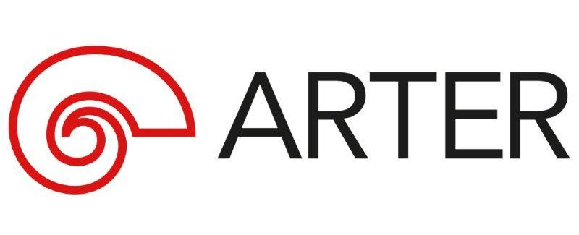
Basın Bülteni
bkz.
Banu K. Zeytinoğlu İletişim
Yeliz TİNGÜR
yelizt@bkziletisim.com
0 541 281 12 05
ATÖLYE

ARTER’DE ÇOCUKLARI,
HEM EĞLENCELİ HEM DE ÖĞRETİCİ ATÖLYELERLE
SANATLA İÇ İÇE BİR MAYIS AYI
BEKLİYOR!

Arter’de farklı yaş gruplarından katılımcılara yönelik atölye çalışmalarıyla, çağdaş sanatla iç içe bir mayıs ayı çocukları bekliyor. Hem öğretici hem de eğlendirici atölyeler 10 Mayıs’ta “Maskelerin Dünyası”, 17 Mayıs’ta “Heykelsi Çerçeveler”, 24 Mayıs’ta “Kim Var Bu Maskenin Altında?”, 31 Mayıs’ta ise “Sözcüklerle Eşleşen Resimler” ve “En Kıymetli Eşyam” başlıklarıyla gerçekleşecek. Sınırlı sayıda katılımcıyla düzenlenen çocuk atölyelerin biletleri, giriş katında yer alan Danışma ve Bilet Gişesi’nden ya da Biletix’ten temin edilebilir.

Öğrenme Programı kapsamında hem çevrimiçi hem de fiziksel ortamda düzenlenmeye devam eden atölyeler, Arter’in güncel sergilerinden hareketle şekillenerek farklı yaş gruplarından çocukları yaratıcı süreçleri deneyimlemeye ve çağdaş sanatı keşfedip yorumlamaya davet ediyor.

“MASKELERİN DÜNYASI”

10 Mayıs 2025 Cumartesi günü saat 11:00’de Arter’in -1. katındaki Atölye alanında 4-6 yaş grubundaki çocuklara yönelik gerçekleşecek “Maskelerin Dünyası” atölyesi, katılımcıları Koray Ariş’in İçinde Yaşadığımız Deri başlıklı kişisel sergisindeki maskeleri keşfetmeye davet ediyor. Sanatçının çeşitli hayvan ve insan figürlerinin yanı sıra soyut formlar da barındıran küçük boyutlu maskelerini bir araya getiren yerleştirmesini inceleyen çocuklar, ardından yetişkin eşlikçilerinin de desteğiyle kilden küçük maskeler tasarlayıp bir yerleştirme oluşturacaklar.

“HEYKELSİ ÇERÇEVELER”

“Heykelsi Çerçeveler” başlıklı atölye çalışması, 17 Mayıs 2025 Cumartesi günü saat 11:00’de Atölye’de gerçekleşecek. Franz Erhard Walther’in Heykel Olma Teşebbüsü başlıklı kişisel sergisinde bulunan İki Kumaş Çerçeve, Heykelsi isimli yapıtından ilham alan atölye, 4–6 yaş grubundaki çocukları bir sanat eseri yaratmak için kullanılabilecek farklı malzemeleri keşfetmeye davet ediyor. Sergi turu ile başlayacak atölyede katılımcılar önce sanatçının kumaşla ürettiği eserler üzerine sohbet edecek, ardından yetişkin eşlikçilerinin desteğiyle kumaş ve benzeri yumuşak malzemeler kullanarak kendi çerçevelerini tasarlayacaklar. Çocuklar daha sonra hayal güçlerini kullanarak bu boş çerçeveleri dolduracaklar.

“KİM VAR BU MASKENİN ALTINDA?”

6–9 yaş grubundaki çocuklara yönelik “Kim Var Bu Maskenin Altında?” atölyesi, 24 Mayıs 2025 Cumartesi günü 11:00’de Atölye alanında düzenlenecek. atölyepikolo yürütücülüğünde gerçekleşecek atölye, katılımcılarını Koray Ariş’in İçinde Yaşadığımız Deri başlıklı kişisel sergisinde yer alan maskeleri keşfetmeye çağırıyor. Çeşitli kültürlerde farklı anlamlara sahip olan maskelere dair bir sohbetle başlayacak atölyenin üretim aşamasında çocuklar, kolaj ve çizim tekniklerini kullanarak farklı duyguları, renkleri ve sözcükleri yansıtan maskeler tasarlayacaklar.

“SÖZCÜKLERLE EŞLEŞEN RESİMLER”

31 Mayıs 2025 Cumartesi günü saat 11:00’de Atölye’de 7–11 yaş aralığındaki çocuklara yönelik olarak gerçekleşecek “Sözcüklerle Eşleşen Resimler” atölyesi, Franz Erhard Walther’in Heykel Olma Teşebbüsü başlıklı kişisel sergisinde bulunan Sözcük Resimleri – Resim isimli eserinden ilham alıyor. Sergi ziyaretiyle başlayacak atölyenin üretim aşamasında çocuklar, sergide karşılaştıkları sözcüklerle zihinlerinde canlanan resimleri eşleştirecekleri oyun kartları tasarlayacaklar.

“EN KIYMETLİ EŞYAM”

Anuşka’nın Atölyesi ekibi yürütücülüğünde 7–11 yaş grubundaki çocuklara yönelik düzenlenen “En Kıymetli Eşyam”, 31 Mayıs 2025 Cumartesi günü saat 13:00’te Atölye alanında gerçekleşecek. Koray Ariş’in İçinde Yaşadığımız Deri başlıklı sergisinden esinle tasarlanan atölyenin üretim aşamasında katılımcılar, kıymet verdikleri bir eşyanın çizimini yaptıktan sonra çeşitli geri dönüşüm malzemeleri kullanarak bu çizime heykel formu kazandıracak ve sanatçının kullandığı teknikten yola çıkarak heykellerine farklı katmanlar ekleyecekler. Atölye, üretilen heykellerle gerçekleştirilecek kısa bir drama çalışmasıyla son bulacak.

Katılımın kontenjanla sınırlı olduğu atölyelerin biletleri, Arter’in giriş katında yer alan Danışma ve Bilet Gişesi’nden ya da Biletix üzerinden temin edilebilir. Arter Beraber üyeleri, atölye katılımlarında değişen oranlarda indirimlerden faydalanabilir. Atölyelere katılan çocukların birer yetişkin eşlikçisi ise, etkinlik gününde Arter sergilerini ücretsiz ziyaret edebilir; 13:00 ve 15:00'te düzenlenen rehberli turlar için gişeden bilet satın alabilir.

Arter’in güncel programlarına ilişkin daha detaylı bilgiye www.arter.org.tr adresinden erişilebilir. Pazartesi hariç her gün açık olan Arter, Salı-Pazar günleri 11:00-19:00, Perşembe günleri ise 11:00-20:00 saatleri arasında ziyaret edilebiliyor. Kurumsal Sponsor Tüpraş’ın değerli desteğiyle, tüm sergilere giriş 24 yaş altı izleyiciler için her gün; Perşembe günleri ise her yaştan izleyici için ücretsiz. Arter Beraber üyeleri ise sergileri yıl boyunca ücretsiz ziyaret etmenin yanı sıra farklı ayrıcalıklardan faydalanıyor. Arter binasının Kütüphane, Kitabevi, Bistro by Divan, arka bahçe alanlarına ve Galeri 0’da yer alan sergiye giriş için bilet gerekmiyor. Ulaşım Sponsorları Ford Otosan ve Otokar’ın desteği sayesinde Taksim’den ve Tepebaşı’ndan ücretsiz servis araçlarıyla Arter’e ulaşılabiliyor.

Bilgi için: arter.org.tr
Adres: Irmak Cad. No: 13 Dolapdere Beyoğlu 34435 İstanbul / T. 0212 708 58 00

